打印切割一体机SKD使用说明文档
- 如果您还未安装 Android Studio，请访问 安卓官网 进行下载安装。并下载对应的SDK和NDK版本
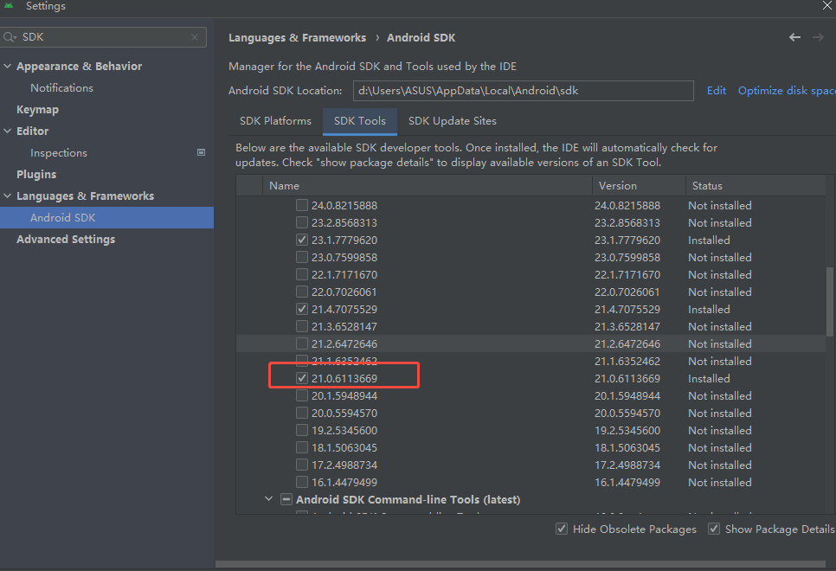
NDK 下载 21.0.6113669

快速集成SDK
在Android studio 中新建工程

1.1引入lib

1.项目app文件下创建一个libs文件夹，将我们提供的aar包放入其中 。如下图

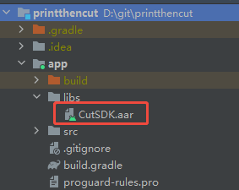

2.在app的build.gradle 文件中，添加代码

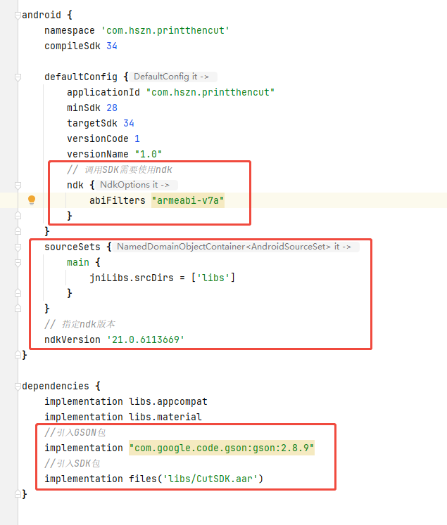

初始化
2.1 所在的activity需要继承IReturnMsgListener,并实现OnReceived方法：
@Override
public void onReceived(ReturnInfo data) {
getMessageFromSDK(data);
}

/**
* 接收SDK返回的消息
* @param returnInfo
*/
private void getMessageFromSDK(ReturnInfo returnInfo){
if (returnInfo ==null) return;
switch (returnInfo.getAction()){
// 获取固件版本号
case FirmwareVersion:
Log.i(TAG,returnInfo.getFirmwareVersion());
break;
// 获取切割机状态
case Status:
switch (returnInfo.getCode()){
case OK:
// 初始化类库会接收到这条消息，收到后才可以调用process方法
Log.i(TAG,"状态正常，现在可以调用process方法切割图片");
break;
case RebootFail:
Log.i(TAG,”尝试启动下位机失败”);
break;
case RebootOk:
Log.i(TAG,”尝试启动下位机成功”);
break;
case Release:
Log.i(TAG,"SDK已经释放资源，可以安全结束主程序了");
mainSDK = null;
break;
}
break;
// 可以继续下个图案的打印通知
case CanPrint:
Log.i(TAG,"现在可以打印下一张图片了");
break;
// 完成本次切割的通知
case Finish:
Log.i(TAG,"现在可以调用process方法切割下一张图片了");
break;
// 错误信息通知
case Error:
switch (returnInfo.getCode()){
case SensorIsCovered:
Log.i(TAG,"前感应器被遮挡，请取及时走相片");
break;
case NoPhoto:
Log.i(TAG,"后感应器检测不到有待切割的相片");
break;
case DisconnetFromDevice:
Log.i(TAG,"通过USB连接切割机失败");
break;
case NoFoundUSBDevice:
// 如果没有发现设备，销毁它并重新初始化
mainSDK.release();
mainSDK = null;
Log.i(TAG,"没有发现USB HID 设备，请确保接线是对的");
break;
case NoMarker:
Log.i(TAG,"无法检测到图片上的标记点信息");
break;
case NoCutData:
Log.i(TAG,"无法生成切割数据");
break;
case ExecuteCommandFail:
Log.i(TAG,"无法发送指令");
break;
case ExecutePltFail:
Log.i(TAG,"无法发送plt");
break;
case CutException:
Log.i(TAG,"切割异常终止");
break;
}
break;
}
}

2.2 初始化SDK，实例化SDK对象，使用默认配置
import com.hszn.cutsdk.MainSDK;
import com.hszn.cutsdk.entities.InputInfo;
import com.hszn.cutsdk.entities.ReturnInfo;
import com.hszn.cutsdk.enums.ActionTyepEnum;
import com.hszn.cutsdk.interfaces.IReturnMsgListener;

private MainSDK mainSDK;
/**
* 初始化SDK，使用默认的配置
*/
private void btnInitialize(){
if (mainSDK ==null) {
mainSDK = new MainSDK("xxxxxxxxxxx",this,this);
}
}
参数 | 说明
参数1 | 切割秘钥
参数2 | Context 上下文
参数3 | 继承IReturnMsgListener 的对象

2.3 初始化SDK，实例化SDK对象，使用自定义配置
自定义配置，需要自行new 一个ConfigInfo配置对象，然后修改默认的配置即可
/**
* 初始化SDK，使用自定义的配置
*/
private void initializeByCustom(){
if (mainSDK ==null) {
//自定义材料信息
MaterialInfo materialInfo = new MaterialInfo();
List<MaterialInfo> materialInfoList = new ArrayList<>();
// 设置材料为软纸
materialInfo.setMaterialType(MaterialTyepEnum.SoftPaper);
// 设置这个材料的切割刀压250
materialInfo.setPressure(250);
// 设置这个材料的切割速度为90（注意最高为100）
materialInfo.setSpeed(90);
materialInfoList.add(materialInfo);
// 创建配置对象
ConfigInfo config = new ConfigInfo();
// 设置材料
config.setMaterialInfoList(materialInfoList);
// 设置普通切割轮廓扩大像素值（1~4）
config.setExpandVal(3);
// 设置肖像切割轮廓缩小值(单位毫米）
config.setShrinkVal(2);
// 设置切割完成80%，就通知允许执行下张图打印动作
config.setFinishPercent(80);
mainSDK = new MainSDK("xxxxxxxxxxx",this,config,this);
}
}

使用sdk

只需要调用SDK的process方法即可

参数说明
参数 | 说明
参数1 | 需要构造InputInfo对象  InputInfo 类的结构如下  /**  * 操作类型  */  private ActionTyepEnum action = ActionTyepEnum.Cut;  /**  * 执行多长时间值，单位秒（只用退纸，左右移动起效果）  */  private Integer time = 5;  /**  * 图片文件对象  */  private Bitmap imgBitmap;  /**  * 当前处理的图片名称  */  private String pic = "";  /**  * 切割相纸尺寸  */  private SizeTyepEnum size = SizeTyepEnum.Size64;  /**  * 切割材料类型  */  private MaterialTyepEnum materialType = MaterialTyepEnum.SoftPaper;  /**  * 是否为肖像照  */  private Boolean isProfileFlag = false;

示例代码
/**
* 普通切割测试
*/
private void cutTest(){
// 加载png图片到bitmap对象的正确使用方式如下
BitmapFactory.Options options = new BitmapFactory.Options();
options.inDensity = 96; // 图片DPI为96
options.inTargetDensity = 96; // 屏幕DPI为96
options.inScaled = false; // 不根据屏幕分辨率缩放
options.inPreferredConfig = Bitmap.Config.ARGB_8888; // 保持背景透明
Bitmap bitmap = BitmapFactory.decodeResource(getResources(),R.drawable.test4,options);
InputInfo inputInfo = new InputInfo();
inputInfo.setImgBitmap(bitmap);
inputInfo.setPic("test.png");
mainSDK.process(inputInfo);
}

/**
* 肖像照测试
*/
private void profileTest(){
BitmapFactory.Options options = new BitmapFactory.Options();
options.inDensity = 96; // 图片DPI为96
options.inTargetDensity = 96; // 屏幕DPI为96
options.inScaled = false; // 不根据屏幕分辨率缩放
options.inPreferredConfig = Bitmap.Config.ARGB_8888; // 保持背景透明
Bitmap bitmap = BitmapFactory.decodeResource(getResources(),R.drawable.profile,options);
InputInfo inputInfo = new InputInfo();
// 肖像照切割需要设置Profile为true
inputInfo.setProfile(true);
inputInfo.setImgBitmap(bitmap);
inputInfo.setPic("profile.png");
mainSDK.process(inputInfo);
}

/**
* 仅打印测试
*/
private void printTest(){
InputInfo inputInfo = new InputInfo();
// 仅打印需要设置类别是PrintOnly
inputInfo.setAction(ActionTyepEnum.PrintOnly);
mainSDK.process(inputInfo);
}

释放SDK占用的资源
执行release方法即可
/**
* 释放SDK占用的资源
*/
private void release(){
if (mainSDK!=null){
mainSDK.release();
}
}

相关Demo代码请参考附件
Demo包含两张测试图片，先打印出来，再手动放入切割机中测试。
打印方式如下（WPS）：
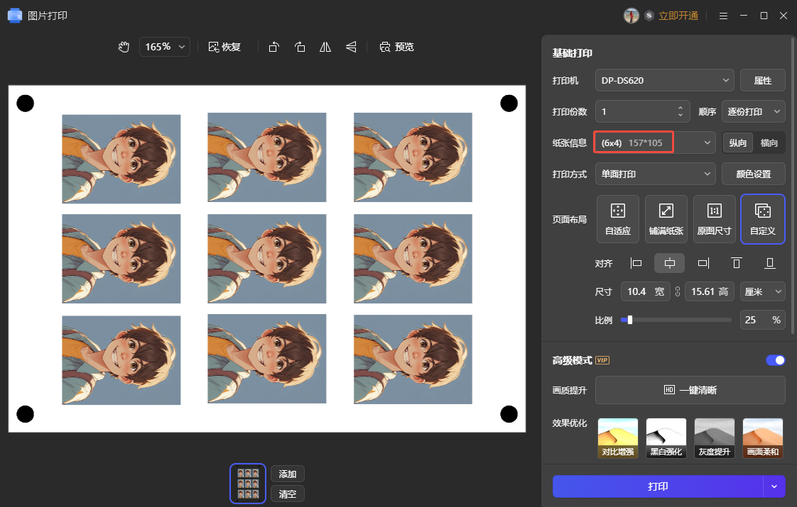

附件（Demo里包含有CutSDK.aar文件）：

